Утверждена
постановлением администрации
Балахнинского муниципального округа
Нижегородской области
от 16.07.2024 № 1425

Схема границ проведения праздничных мероприятий, размещения торговых мест и детских аттракционов д. Конево
Балахнинского муниципального округа Нижегородской области – Схема №1

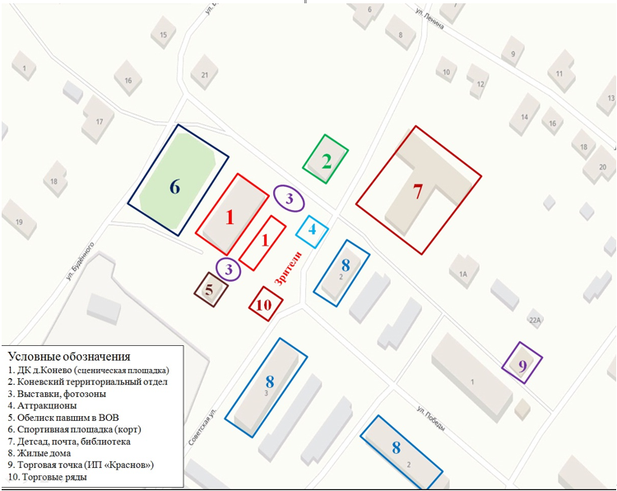
Утверждена
Постановлением администрации
Балахнинского муниципального округа
Нижегородской области
от 16.07.2024 № 1425

Схема границ проведения праздничных мероприятий, размещения торговых мест и детских аттракционов д. Шеляухово Балахнинского муниципального округа Нижегородской области - Схема №2

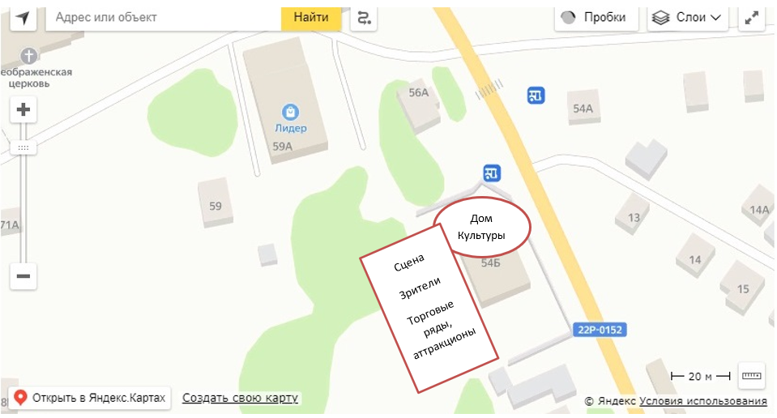
Утверждена
Постановлением администрации
Балахнинского муниципального округа
Нижегородской области
от 16.07.2024 № 1425

Схема границ проведения праздничных мероприятий, размещения торговых мест и детских аттракционов д. Замятино Балахнинского муниципального округа Нижегородской области – Схема №3

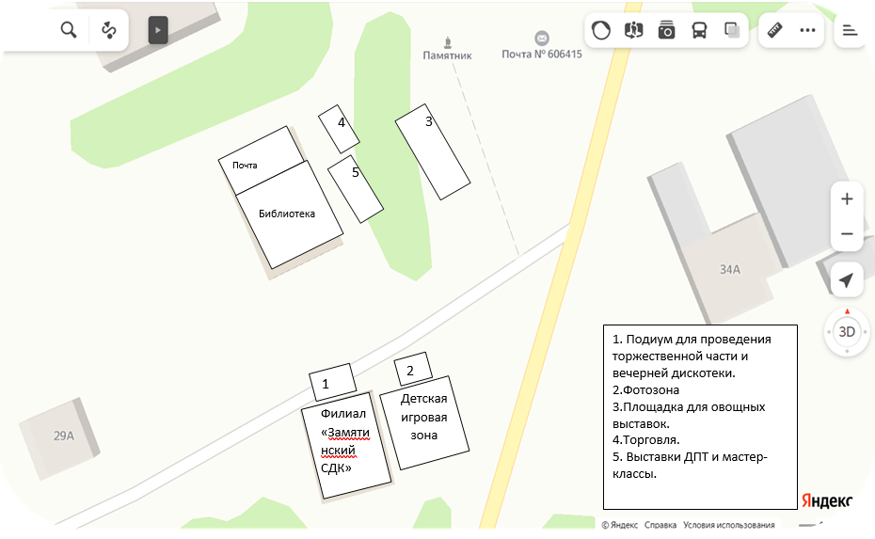
Утверждена
Постановлением администрации
Балахнинского муниципального округа
Нижегородской области
от 16.07.2024 № 1425

Схема границ проведения праздничных мероприятий, размещения торговых мест и детских аттракционов р.п. Гидроторф Балахнинского муниципального округа Нижегородской области - Схема №4

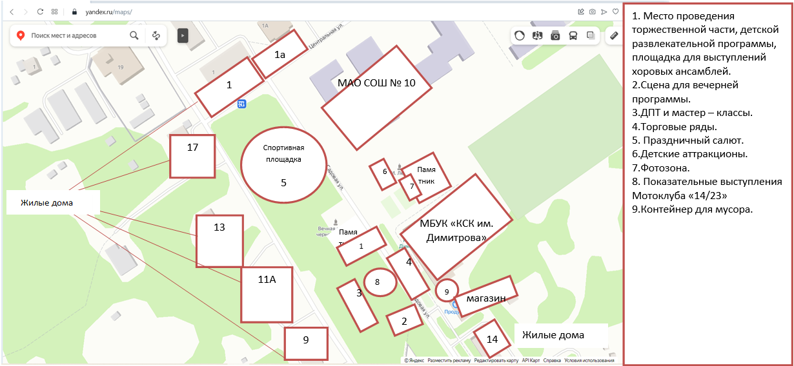
Утверждена
Постановлением администрации
Балахнинского муниципального округа
Нижегородской области
от 16.07.2024 № 1425

Схема границ проведения праздничных мероприятий, размещения торговых мест и детских аттракционов д. Истомино Балахнинского муниципального округа Нижегородской области - Схема № 5

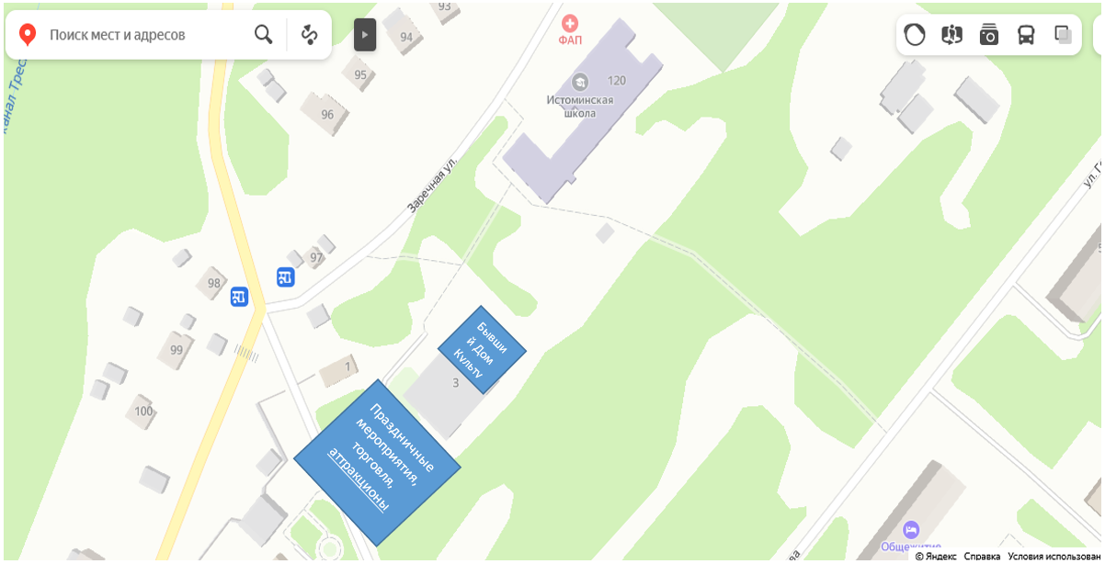
Утверждена
Постановлением администрации
Балахнинского муниципального округа
Нижегородской области
от 16.07.2024 № 1425

Схема границ проведения праздничных мероприятий, размещения торговых мест и детских аттракционов р.п. Первое Мая Балахнинского муниципального округа Нижегородской области - Схема №6

